ZABURZENIA ODDYCHANIA PODCZAS SNU - ZESPÓŁ SNU Z BEZDECHAMI

prof. dr hab. med. Andrzej Kukwa
Klinika Otolaryngologii AM
ul. Stępińska 19/25
00-739 Warszawa

ZABURZENIA ODDYCHANIA PODCZAS SNU - ZESPÓŁ SNU Z BEZDECHAMI
Obwodowa postać zespołu snu z bezdechami jest to stan okresowej, często cyklicznie powtarzającej się obturacji górnych dróg oddechowych.
Występujący podczas snu przejściowy brak drożności drogi oddechowej w jej górnym odcinku powoduje okresowo występujące bezdechy (łac. apnoë, ang. apnea) lub spłycenia oddechu (łac. hypopnoë, ang. hypopnea). Zaburzenia te, powtarzające się wielokrotnie w ciągu nocy, każdorazowo prowadzą do licznych niepożądanych skutków. Są nimi przede wszystkim spadki saturacji, którym towarzyszą: przejściowy wzrost aktywności układu współczulnego, wahania tętna i ciśnienia tętniczego, wybudzenia, spłycenie i rozfragmentowanie snu. W konsekwencji powoduje to brak prawidłowej regeneracji organizmu w ciągu nocy i występowanie nadmiernej senności w ciągu dnia.
Rosnące od kilku lat zainteresowanie zespołem snu z bezdechami prawdopodobnie jest spowodowane coraz liczniejszymi dowodami istotnego wpływu tego schorzenia na występowanie nadciśnienia tętniczego, choroby niedokrwiennej serca, niewydolności serca, udarów mózgu, zaburzeń metabolicznych, a także upośledzenia zdolności poznawczych [1-3].
Podstawą oceny stopnia nasilenia zespołu snu z bezdechami jest liczba bezdechów i epizodów spłyconego oddechu w ciągu godziny snu. Ich ilość podaje się jako tak zwany wskaźnik AHI (apnea-hypopnea index). Ustalono, że pełny bezdech (apnea) jest to zatrzymanie oddechu trwające co najmniej 10 sekund. Bezdech obturacyjny różni się od bezdechu centralnego tym, że zatrzymaniu oddechu towarzyszą nieefektywne ruchy klatki piersiowej. Pierwotnie zaakceptowano definicję zespołu snu z bezdechami, według której można było rozpoznać chorobę, jeśli występowało co najmniej 5 pełnych bezdechów w ciągu godziny snu [4]. Wkrótce jednak stwierdzono, że do spowodowania patologicznych efektów wywołanych przejściową hipoksją wystarcza odpowiednio głębokie spłycenie oddechu - hypopnea [5]. Było to zjawisko trudniejsze do zdefiniowania w porównaniu z bezdechem. Ostatecznie określono je jako co najmniej 50-procentowy spadek przepływu powietrza przez drogi oddechowe. Ograniczonemu przepływowi musi towarzyszyć spadek saturacji krwi tętniczej o nie mniej niż 4%. Uważa się bowiem, że dopiero spadek saturacji o 4% może spowodować fizjologiczne następstwa bezdechu [6].
Choć nie istnieje uznana przez wszystkie ośrodki granica, powyżej której rozpoznaje się zespół snu z bezdechami, większość pracowni podaje, że rozpoznanie tego zespołu można postawić, jeśli w ciągu godziny występuje co najmniej 5 bezdechów i/lub spłyceń oddechu (AHI . 5).
Zespół snu z bezdechami dzieli się na łagodny, średni i ciężki na podstawie najczęściej spotykanych wartości granicznych odpowiadających AHI 5-15, 15-30 i ponad 30 [1]. Innym często spotykanym wskaźnikiem oceniającym nasilenie zespołu snu z bezdechami jest wskaźnik zaburzeń oddychania (RDI, respiratory disturbance index), będący wielkością tożsamą z AHI.
Znamiona zaburzonej drożności górnych dróg oddechowych są ilustracją istniejącego zwężenia w obrębie ścian drogi oddechowej. Jednym z najwcześniejszych i najbardziej wiarygodnych symptomów obecności przeszkody jest jej udźwiękowienie, czyli chrapanie.
Chrapanie znacznie się nasila po zmęczeniu, a jeszcze bardziej po spożyciu alkoholu. Większość spośród osób chrapiących stanowią mężczyźni; proces ten nasila się, bądź ujawnia, najczęściej w końcu czwartej dekady życia. Wówczas nagle zaczynają się pojawiać, bądź nasilać, procesy starzenia w obrębie wielu narządów i układów. Długotrwałe upośledzenie drożności górnych dróg oddechowych prowadzi także do zmian w obrębie funkcjonowania ośrodkowego układu nerwowego w postaci: pogorszenia sprawności intelektualnej, zaburzenia koncentracji, osłabienia pamięci, chwiejności emocjonalnej i innych. Pacjenci stają się świadomi postępującej degradacji oraz utraty możliwości spełniania swoich życiowych celów. Konse3 kwencje przewlekle upośledzonego zaopatrywania tkanek w tlen ujawniają się w obrazie patologii niemal całego organizmu.
Za jedną z najważniejszych przyczyn rozwoju zespołu snu z bezdechami prawdopodobnie odpowiedzialny jest czynnik konstytucjonalny w postaci dysharmonii szkieletu twarzoczaszki. Dlatego, zdaniem autora niniejszej pracy, ocena rozmieszczenia poszczególnych punktów kostnych i zdefiniowanych w obrębie tkanek miękkich w postaci rentgenocefalometrii jest bardzo istotnym ogniwem w diagnostyce różnicowej oraz w celu potwierdzenia stopnia zaawansowania procesu [7]. Badanie to polega na wykonaniu standaryzowanego bocznego zdjęcia głowy i szyi. Zazwyczaj wykonuje się w tym celu przeglądowe zdjęcie uzyskane w tomografii komputerowej, bądź zdjęcie w przekroju strzałkowym za pomocą rezonansu magnetycznego. Obraz ten wprowadza się następnie do komputera, a użycie specjalnego programu pozwala na wyliczenie pomiarów odległości, kątów i pól powierzchni oraz przekrojów zawartych między zdefiniowanymi elementami szkieletu i części miękkich górnych dróg oddechowych. Porównanie takich danych pozwala ustalić rodzaj, wielkość i poziom istniejącej przeszkody oraz zlokalizować i sprecyzować miejsce przyszłej korekcji chirurgicznej.
Innym istotnym czynnikiem, decydującym o ujawnieniu się objawów obturacji górnych dróg oddechowych jest otyłość. Wielokrotnie potwierdzano, że występowanie i nasilenie się klinicznych cech zespołu snu z bezdechami rośnie ze wzrostem wskaźników otyłości (BMI, body mass index, wskaźnik masy ciała) czy powiększenia się obwodu szyi. W badaniach prospektywnych potwierdzano wielokrotnie, że wzrost masy ciała powoduje wzrost ryzyka wystąpienia zespołu snu z bezdechami, jak również zaostrzenie już istniejącego schorzenia.
Obwodowa postać zespołu snu z bezdechami jest, jak się wydaje, konsekwencją długotrwale upośledzonej drożności nosa lub innej części górnego odcinka drogi oddechowej.
Jak wynika z obserwacji klinicznych, owa niedrożność ujawnia się często już w okresie niemowlęcym bądź w okresie wczesnego dzieciństwa. W tym czasie staje się powodem nawracających infekcji górnych dróg oddechowych, a następnie przerostu układu chłonnego gardła - głównie w postaci przerostu migdałka gardłowego i migdałków podniebiennych.
Obecnie znane są już miejsca, w których dochodzi do upośledzenia drożności dróg oddechowych na kolejnych piętrach. Są one anatomicznie zdefiniowane:
- w obrębie nosa:
- zwężenie nozdrzy przednich,
- przerost zastawki nosa,
- skrzywienia przegrody nosa,
- przerost rusztowania małżowin nosowych dolnych,
- przerost rusztowania i upowietrznienia małżowin nosowych środkowych - concha bullosa,
- przerost błony śluzowej w obrębie jam nosa,
- zwężenie nozdrzy tylnych: wrodzone, nabyte przez
przerośnięte końce małżowin lub przez przerośniętą błonę śluzową na tylnym brzegu przegrody nosa, - zmiany rozrostowe w obrębie jam nosa: polipy, guzy łagodne i złośliwe;
- w obrębie nosogardła:
- nieprawidłowe ukształtowanie przestrzeni nosogardła,
- przerost układu chłonnego nosogadła,
- wydłużenie, przerost małżowin nosowych dolnych i/lub środkowych;
- w obrębie gardła środkowego:
- nadmierne wydłużenie podniebienia twardego,
- nadmierne wydłużenie podniebienia miękkiego,
- nadmierne wydłużenie języczka,
- przerost migdałków podniebiennych,
- przerost błony śluzowej części nosowej i ustnej gardła,
- naddatki przerośniętej błony śluzowej gardła środkowego,
- zwężenie ujścia ustno-gardłowego, tak zwanego lejka nosogardła;
- w obrębie gardła dolnego:
- retrognatia z dyslokacją języka,
- przerost masy języka i często migdałka językowego,
- obecność nadmiaru luźnej tkanki łącznej oraz błony śluzowej nad nagłośnią.
Wszystkie zabiegi stosowane w leczeniu stanów zapalnych w obrębie nosa i zatok, jak i w celu rekonstrukcji upośledzonej drożności są wykonywane w klinice autora niniejszej pracy od 1978 roku. Każdorazowo wykonuje się je wewnątrznosowo, aby uniknąć powikłań związanych z wyborem innych dojść. Przede wszystkim zabiegi wykonywane są przy użyciu powiększenia lupy okularowej albo mikroskopu operacyjnego. Stosowanie tego rodzaju powiększenia wydaje się autorowi bardziej wygodne i efektywne. Dodatkowo, dla lepszego wglądu i wizualizacji szczegółów anatomicznych podczas zabiegu, zmodyfikowano zestaw wzierników nosowych na wzór Dixona z możliwością ich automatycznego utrzymania w polu operacyjnym jak przedstawiono na rycinie 1.
Każdy lekarz zajmujący się zagadnieniami leczenia obwodowej postaci zespołu snu z bezdechami musi przede wszystkim zobaczyć na własne oczy, aby zrozumieć, jak wielki wysiłek wykonuje chory z upośledzeniem drożności w obrębie górnych dróg oddechowych w walce o każdy efektywny oddech.
Chorych z zaburzeniami wentylacji polegającej na zmniejszeniu objętości oddechowej (TV, total volume), należy traktować z wielką powagą i ostrożnością. Podobnie jak chrapanie nie jest słyszalne przez chrapiącego, tak przez długi okres sami chorzy nie postrzegają następstw upośledzonej drożności górnych dróg oddechowych. Dopiero domownicy, jako bezpośredni uczestnicy ich zachowań, zwracają na to uwagę, niejednokrotnie narażając się na niechętne reakcje i zachowania ze strony chorego.
W początkowym okresie, czyli u tak zwanych „początkujących chrapaczy” zwykle nie dochodzi do całkowitej obturacji światła drogi oddechowej, jak to ma miejsce u tak zwanych długotrwałych czy „utrwalonych chrapaczy”. Sami zainteresowani zwykle zwracają na to uwagę w późnym jak na tę chorobę okresie, bowiem dopiero około 40. roku życia, kiedy zaczynają zauważać u siebie pierwsze symptomy choroby. Choć i wówczas argumentują: „skoro przeżyłem już tyle lat z tak zwanym krzywym i przez to niedrożnym nosem, to dlaczego dopiero teraz miałbym być z tego powodu chory?”. Nadal nie dopuszczają do siebie myśli, że są już zwykle ciężko chorzy. A w takich przypadkach samo leczenie chirurgiczne może nie dać wystarczająco dobrych efektów i choć powinno być zaproponowane każdemu pacjentowi z obserwowaną przeszkodą w obrębie górnych dróg oddechowych może nie być w pełni skuteczne. U takich pacjentów często okazuje się niezbędne okołooperacyjne wspomaganie wentylacji, a czasami też pooperacyjne - w postaci stosowania aparatu CPAP (continuous positive airway pressure).
Leczenie zaburzeń oddychania podczas snu
W literaturze medycznej zajmującej się problemem leczenia zespołu snu z bezdechami opisane są bardzo liczne metody postępowania z pacjentami. Ogólnie można je podzielić na:
- nieoperacyjne:
- dieta,
- higiena snu,
- unikanie niektórych leków (np. leki nasenne, anksjolityki),
- unikanie alkoholu,
- stosowanie aparatów poprawiających drożność górnych dróg oddechowych,
- stosowanie aparatu CPAP;
- operacyjne:
- chirurgiczne,
- laryngologiczne.
Postępowanie chirurgiczne w leczeniu zespołu snu z bezdechami polega na zastosowaniu jednej z licznych metod pozwalających na redukcję masy ciała. Dotychczasowe publikacje potwierdzają skuteczność tego typu leczenia zespołu snu z bezdechami u chorych z wysokimi wartościami BMI [8, 9].
Postępowanie laryngologiczne jest najbardziej złożone i powinno być w każdym przypadku dokładnie ustalane na podstawie pełnego badania laryngologicznego i badań dodatkowych.
W zależności od stopnia nasilenia choroby i lokalizacji miejsc obturacji leczenie operacyjne odbywa się jedno- lub kilkuetapowo.
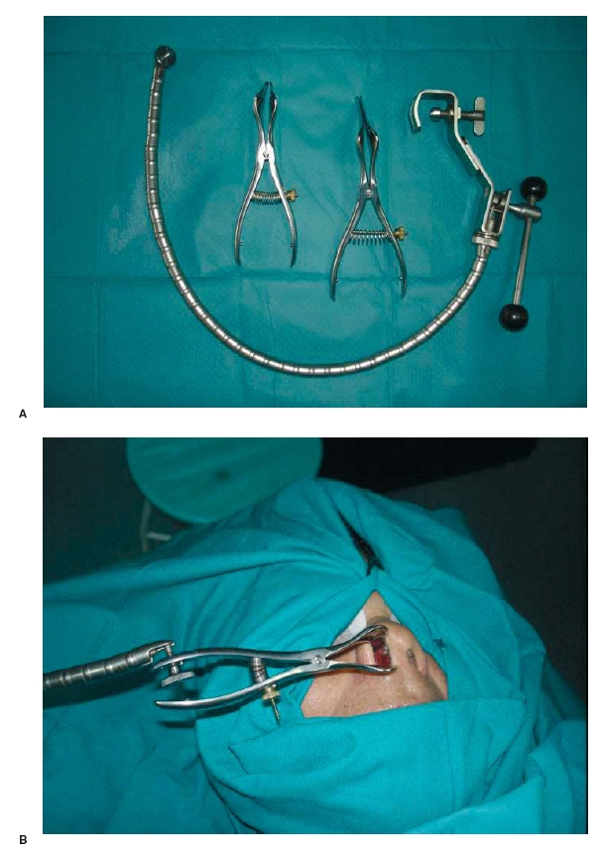

Rycina 1. Zmodyfikowany, automatyczny wziernik Dixona. A. Elementy zestawu. B. Zastosowanie podczas zabiegu
Proponowane etapy leczenia operacyjnego w chirurgii zespołu snu z bezdechami
- I etap leczenia operacyjnego - poziom nosa i nosogardła
Na podstawie badania laryngologicznego, a także na podstawie badań dodatkowych należy przedoperacyjnie określić główne przyczyny niedrożności na tym poziomie. Najczęściej są nimi przerośnięte małżowiny nosowe dolne i środkowe, a także skrzywiona przegroda nosa. Badaniami dodatkowymi, w których można potwierdzić obecność przeszkody są przede wszystkim rynomanometria i tomografia komputerowa wykonana w płaszczyźnie czołowej. Obrazy tomografii komputerowej można następnie poddać dodatkowej ocenie, dzięki czemu uzyskuje się dalszą obiektywizację badania. Służy do tego specjalnie opracowany program komputerowy, który oblicza pole wolnej powierzchni przewodów nosowych, osobno po stronie prawej i lewej, a następnie konstruuje wykres analogiczny do wykresu w rynometrii akustycznej [10].
Podstawowymi zabiegami stosowanymi w rekonstrukcji upośledzonej drożności nosa są septoplastyka i konchoplastyka.
Septoplastyka, czyli plastyka przegrody nosa, polega na usuwaniu jej deformacji i zniekształceń w części chrzęstnej i kostnej oraz skrzywienia bocznego.
Zabiegi tego typu powinno się wykonywać z zastosowaniem techniki mikrochirurgii; zawsze z wykorzystaniem endoskopu czy powiększenia pod mikroskopem i/lub lupą okularową. Stosowanie obu ostatnich daje również większy komfort, bowiem umożliwia manipulację oburęczną, a przy tym i lepszą orientację w polu operacyjnym.
Cięcie wykonuje się podobnie jak w przypadkach operacji metodą Kiliana, w przedsionku nosa, po stronie większego skrzywienia przegrody lub większych zniekształceń. Po odseparowaniu ochrzęstnej z powierzchni chrząstki czworokątnej, a następnie z powierzchni grzebienia, przystępuje się do usuwania skrzywionych części kości i chrząstki. Korekcję wykonuje się na całej długości przegrody, pamiętając przy tym, że często dopiero w części tylnej przegrody może znajdować się największe jej zniekształcenie. Dla potrzeb dobrej drożności nosa lekarz wielokrotnie jest zmuszony do usuwania przestrzeni powietrznych w obrębie tylnej części przegrody podobnie, jak i w celu poprawy i uzyskania dobrej drożności istnieje potrzeba wielokrotnego do skracania przegrody nosa z uwagi na znacznie zmniejszoną powierzchnię nosogardła (post nasal space).
Konchoplastyka - zabieg mający na celu zmniejszenie objętości małżowin nosowych, najczęściej dolnych i/lub środkowych poprzez uformowanie lub usunięcie przynajmniej części ich rusztowania kostnego i pogrubiałych fragmentów błony śluzowej [11].
Istnieje wiele sposobów i możliwości zmniejszenia objętości, a przy tym i powierzchni małżowin (ryc. 2).
Do niedawna znaczenie słowa „konchoplastyka” odnosiło się niemal wyłącznie do zabiegów korekcji objętości i kształtu małżowiny nosowej dolnej. Od czasu stosowania tomografii komputerowej możliwa jest ocena wielkości i kształtu małżowiny nosowej środkowej. Dopiero teraz można zaobserwować, jak często bywa ona zniekształcona i jak często stanowi o stopniu obturacji powierzchni oddechowej w obrębie jam nosa. Rozpoznanie stawiane przez lekarzy radiologów jako concha bullosa spotyka się u co trzeciego lub co czwartego pacjenta diagnozowanego z powodu upośledzonej drożności nosa. W wielu przypadkach w tomografii komputerowej obserwuje się obrazy potwierdzające wcześniejsze przypuszczenia, że obecność concha bullosa może nawet powodować przemieszczanie przegrody nosa na stronę przeciwną (ryc. 3).
Mukotomia - polega na usunięciu morwowato lub polipowato przerośniętych tylnych końców małżowin nosowych, po uprzednim skoagulowaniu błony śluzowej. Typowy obraz nadmiernego przerostu błony śluzowej małżowin nosowych przedstawia rycina 4.
Przed przystąpieniem do operacji w obrębie nosa konieczna jest ocena drożności nosogardła. Nierzadko to właśnie ten odcinek drogi oddechowej jest istotnie przewężony (ryc. 5). Często poszerzenie przestrzeni nosogardła wykonuje się jednocześnie razem z operacją udrożnienia nosa i polega na:
- usunięciu nadmiaru pogrubiałej błony śluzowej tylnej ściany nosogardła;
- skróceniu przegrody nosa w części tylnej;
- otwarciu zatoki klinowej poprzez zdjęcie jej ściany przedniej;
- usunięciu tkanki migdałka gardłowego.

- II etap leczenia operacyjnego - poziom części ustnej gardła
Ten etap leczenia operacyjnego polega na kontynuacji poszerzenia górnego odcinka drogi oddechowej na poziomie gardła środkowego. Najczęściej wykonywanym zabiegiem operacyjnym jest uwulopalatofaryngoplasty ka (UPPP) (ryc. 6). Metodę tę zaproponował Ikematsu w 1964 roku, jako metodę leczenia uciążliwego chrapania. Fujita i wsp. zaadaptowali tę technikę do leczenia pacjentów z obwodową postacią upośledzenia drożności drogi oddechowej podczas snu (OSAS, obstructive sleep apnea syndrome). Wskazaniem do przeprowadzenia UPPP jest lokalizacja miejsca obturacji w obszarze gardła środkowego [12, 13].
Wskazania do UPPP

- wydłużone i pogrubiałe podniebienie miękkie;
- wydłużony i pogrubiały języczek;
- nadmierna ilość śluzówki na bocznych ścianach gardła;
- nadmierny przerost migdałków podniebiennych.

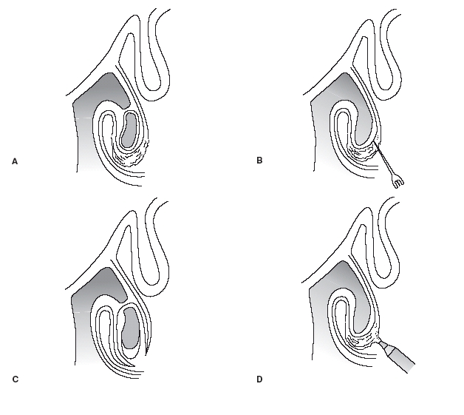

Rycina 2. Konchoplastyka. A. Schematycznie zaznaczony przerost błony sluzowej małżowiny, linią przerywaną zaznaczono część szkieletu, która zostanie usunięta; B. Ostrzyknięcie małżowiny; C. Podśluzówkowa resekcja szkieletu małżowiny; D. Konchoplastyka laserowa przy użyciu lasera Nd-YAG

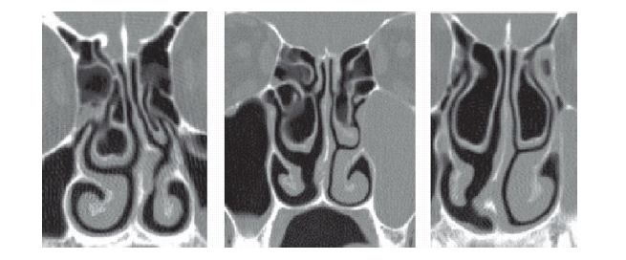

Rycina 3. Typowe obrazy tomografii komputerowej przedstawiające upowietrznione małżowiny środkowe

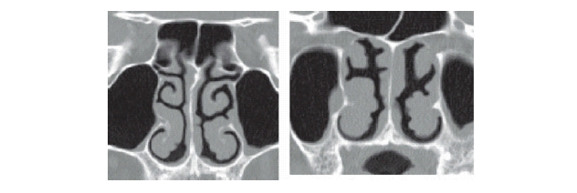

Rycina 4. Obrazy przerośniętych morwowato małżowin nosowych dolnych i środkowych

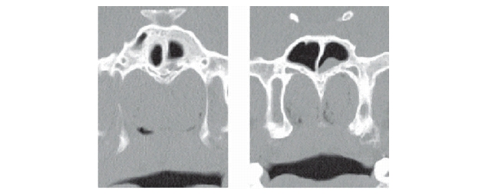

Rycina 5. Przekroje przez nosogardło dorosłej osoby. Nozdrza tylne i nosogardło wypełnione są patologiczną tkanką (w tym przypadku przerośniętą tkanką adenoidalną)

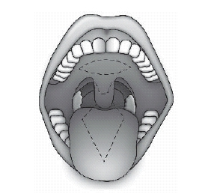

Rycina 6. Uwulopalatofaryngoplastyka z usunięciem fragmentu podniebienia miękkiego, języczka i redukcją masy języka

Plastyka podniebienia miękkiego (UPPP)
Postępowanie chirurgiczne polega na wykonaniu zabiegu dotyczącego kilku struktur części ustnej gardła. Podczas pełnego UPPP wykonuje się:
- usunięcie migdałków podniebiennych;
- odcięcie i przemieszczenie łuków podniebiennych;
- skrócenie i zmniejszenie masy podniebienia miękkiego;
- czasami skrócenie i zmniejszenie masy języczka.
Zabiegi te prowadzą do poszerzenia cieśni gardła oraz przestrzeni lejka nosowo-gardłowego. Modyfikacją tego zabiegu jest wykonanie (w lekkim stadium choroby) koagulacji podniebienia miękkiego i języczka laserem Nd-YAG lub termo (elektro)- koagulacją podśluzówkową, w kształcie litery V.
- III etap leczenia operacyjnego
Wykonuje się u pacjentów w ciężkim stadium choroby. Polega na zmniejszeniu masy języka w następstwie usunięcia części jego mięśniówki z cięcia w linii pośrodkowej. Cięcie takie wykonuje się do przodu od brodawek okolonych. Zmniejszenie masy języka można uzyskać poprzez przecięcie niektórych gałęzi nerwu podjęzykowego. Trudny, choć możliwy do powtórzenia jest zabieg, podczas którego od strony jamy ustnej udaje się zidentyfikować gałęzie nerwów zaopatrujących mięśnie okolicy nasady języka. Podczas tego zabiegu należy dokonać przemieszczenia przyczepu mięśnia bródkowo-gnykowego. Koniec dalszy mięśnia z przyczepem do kości gnykowej układa się w bruździe po usunięciu masy języka z opisanego cięcia. Odpowiednio przygotowany, pobrany z okostną przyczep wyżej wymienionego mięśnia dzieli się na pasma i wszywa kolejno do nagłośni i po obu stronach linii pośrodkowej do mięśni nasady języka. W ten sposób uzyskuje się zmianę położenia języka w jamie ustnej - polega ona na zmianie i przesunięciu go ku przodowi (ryc. 7). Korekcja ta zapobiega zapadaniu się języka, zwłaszcza w pozycji leżącej - na plecach [14, 15].
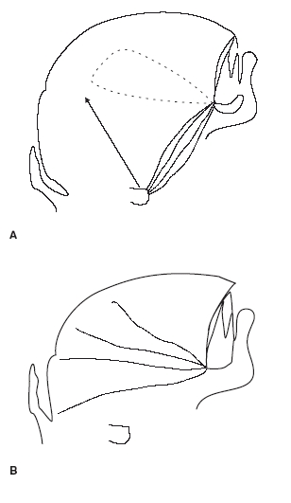

Rycina 7. Zmniejszenie masy języka i przemieszczenie przyczepu kostnego mięśnia bródkowo-gnykowego na przednią powierzchnię bródki. A. przed operacją; B. po operacji
Zdaniem autora niniejszej pracy, najlepsze wyniki leczenia chirurgicznego obwodowej postaci zespołu snu z bezdechami można uzyskać u pacjentów młodych, z niezaawansowaną postacią tego schorzenia, wymagających jedynie korekty w ramach wskazań do I etapu postępowania. Znacznie trudniej uzyskać dobre wyniki saturacji podczas snu u chorych wymagających korekcji II etapu. Natomiast chorzy wymagający korekcji III etapu zwykle nie poddają się leczeniu, a poprawa saturacji wynosi około 25%. W związku z tym należy podkreślić znaczenie wczesnego wykrywania chorych z rozwijającymi się objawami zespołu snu z bezdechami, jak również ich wczesnego kwalifikowania do leczenia w odpowiedni, optymalny sposób

